北京一零一中双榆树校区2024届初一新生暑期作业
寄语 亲爱的同学，祝贺你被北京一零一中双榆树校区录取！悠长的假期即将开启，充满期盼的中学生活近在眼前。“用慧眼打量世界；用慧心感悟世界”。这个假期，我们以书为伴，与文相守，通过阅读积累益智广才，身体力行调研社会，体验生活感悟道理。同学们，让我们打造一个娱乐与智慧相伴的“暑期快乐营”，在学海泛舟，开启中学生活的新航线吧！
No. 1 语文
【读】——认真阅读完《西游记》（1——30回），完成下列作业：
1.选出最喜欢的两个章回，分别做一张“情节专题手抄报”（A4纸，横板），内容充实，布局合理，设计精美；
2.每读完一个章回写一段不少于100字的故事梗概（共30篇），写在阅读摘录本上。
读书作业要求：
作业数量齐全，内容原创，字迹工整，按时完成。开学后作业评比、展览。用“阅读摘抄本”完成。（自选的本子要求为32开本，不少于100页）
备注：请在暑期准备好以下两部书：《西游记》《朝花夕拾》（人民文学出版社）
【作】在迎接建党百年的日子里，你有什么所见所做所思所感？将其记录下来，完成一篇不少于600字的作文。（写在400字稿纸上）
【背】朗读并背诵古代诗词，感受诗风词韵。
【书】以上诗词请用楷体字抄写在方格书法练习纸上。字迹工整，美观大方。

观沧海
【汉】曹操
东临碣石，以观沧海。
水何澹澹，山岛竦峙。
树木丛生，百草丰茂。
秋风萧瑟，洪波涌起。
日月之行，若出其中；
星汉灿烂，若出其里。
幸甚至哉，歌以咏志。

闻王昌龄左迁龙标遥有此寄
【唐】李白
杨花落尽子规啼，闻道龙标过五溪。
我寄愁心与明月，随君直到夜郎西。

天净沙·秋思
【元】马致远
枯藤老树昏鸦，小桥流水人家，古道西风瘦马。夕阳西下，断肠人在天涯。

峨眉山月歌
【唐】李白
峨眉山月半轮秋，影入平羌江水流。
夜发清溪向三峡，思君不见下渝州。
行军九日思长安故园
【唐】岑参
强欲登高去，无人送酒来。
遥怜故园菊，应傍战场开。

江南逢李龟年
【唐】杜甫
岐王宅里寻常见，崔九堂前几度闻。
正是江南好风景，落花时节又逢君。

夜上受降城闻笛
【唐】李益
回乐烽前沙似雪，受降城外月如霜。
不知何处吹芦管，一夜征人尽望乡。

秋夕
【唐】杜牧
银烛秋光冷画屏，轻罗小扇扑流萤。
天阶夜色凉如水，卧看牵牛织女星。

七夕
【唐】李商隐
鸾扇斜分凤幄开，星桥横过鹊飞回。
争将世上无期别，换得年年一度来。
秋词
【唐】刘禹锡
自古逢秋悲寂寥，我言秋日胜春朝。
晴空一鹤排云上，便引诗情到碧霄。

夜雨寄北
【唐】李商隐
君问归期未有期，巴山夜雨涨秋池。
何当共剪西窗烛，却话巴山夜雨时。

鹊桥仙·纤云弄巧
【宋】秦观
纤云弄巧，飞星传恨，银汉迢迢暗度。
金风玉露一相逢，便胜却人间无数。
柔情似水，佳期如梦，忍顾鹊桥归路。
两情若是久长时，又岂在朝朝暮暮？

十一月四日风雨大作（其二）
【宋】陆游
僵卧孤村不自哀，尚思为国戍轮台。
夜阑卧听风吹雨，铁马冰河入梦来。

潼关
【清】谭嗣同
终古高云簇此城，秋风吹散马蹄声。
河流大野犹嫌束，山入潼关不解平。

次北固山下
【唐】王湾
客路青山外，行舟绿水前。
潮平两岸阔，风正一帆悬。
海日生残夜，江春入旧年。
乡书何处达？归雁洛阳边。
No. 2 英语
【听】观看英文原版电影或动画片两部。
【说】《书虫》入门级、1级、2级或者其他级别10本，请学生根据自己实际情况进行选择，每天跟着录音朗读20分钟。要求朗读30天。要求家长签字证明学生每天已经朗读。请在开学报到时将表交给本班英语老师。（家长自行设计表格）
【写】临摹字帖，完成 《司马彦英语字帖写字课课练七年级上册》(人教版新目标英语)楷书同步练习钢笔字帖 或者《初中英语写字课课练(人教新目标)七年级上》 （于佩安 上海交通大学出版社）。请在开学报到时交给本班英语老师，务必在书上写上姓名。预习人教版<Go for it>教材中的生词。
【作】制作两份英语小报，要求主题突出，形式多样，图文并茂。

No. 3 数学
【学】预习初一数学人教版教材第一章《有理数》、第三章《一元一次方程》，并选择其中一章的内容用A4（横板）纸绘制思维导图（可以美化）。开学上交并评比出优秀作业。
【算】每天做5道四则混合计算题，尽量包含小数、分数、百分数运算或简算等内容。做在大单线本上，抄题写出解答过程，错题用红笔在旁边改正完整过程，每天写上日期并家长签字，至少完成30天。开学上交。
【玩】玩转魔方、24点和数独游戏：
你喜欢玩儿魔方吗？喜欢24点、数独游戏吗？初一、初二年级将陆续开展“魔王大赛”、“24点达人赛”、“数独竞赛”等活动，这个暑假，请同学们少玩一点电子游戏和手机，多动手动脑玩转魔方、24点和数独吧，期待你的脱颖而出！
【画】2021年是伟大的中国共产党建党100周年，从开天辟地到改天换地，从翻天覆地到经天纬地，中国共产党带领中国人民取得一个又一个胜利，创造一个又一个奇迹。请以“数说中国共产党建党百年”为主题，选取某一视角，在A4纸上设计一份数学小报或四格的连环画（横板），用图、文、数字来描绘和讲述建党百年来中国大地发生的巨大变化。

No .4 人文
【游】参观博物馆，选择你感兴趣的一件或几件文物，查阅相关资料，用照片、绘画或讲故事的方式介绍它（们）的历史，用一张A4纸制作手抄报。
【观】观看革命历史题材电视剧《觉醒年代》，选择你印象深刻的一位历史人物，为他撰写一篇人物小传。
【感】感恩你我他（它）
每天书写一小段文字，记录当日令自己感恩的人、事、物，并将感恩的话语记录下来，若有机会也可以直接对他人表达出来。
准备一个笔记本，记录下每天的幸福、快乐与感恩（二选一完成），30天后做个回顾与总结，看一看你最幸福快乐的是什么，你最感恩的是什么，和你的家人一起分享，开学后与老师和同学们一起分享。

No .5 科技
【思】任选以下一个主题撰写建言献策（500字以内，文字建言）或者科学建议（5000字以内，可配图片），将择优推荐市级参评。主题：1.智慧北京建设；2.交通运行管理；3.中轴线文化遗产保护；4.民生保障建设；5.乡村振兴发展；6.生态环境保护；7.公共卫生与健康；8.冬奥文化传播；9.京津冀区域协调发展；10.其他方面的建议。详情可参考北京市教育委员会关于第十三届北京市中小学生科学建议奖评选和实践活动的通知。
【种】在家里用水种植大蒜、土豆等蔬菜，记录下每天的生长过程，同一位置拍照，发芽长大的数据等内容。
【集】请好学的你收集10条跟天气或气候有关的谚语。（如：蚂蚁搬家要下雨）。
【作】请勤于动手的你用乒乓球、细铁丝等制作一个简易的地球仪。
【涂】请爱美的你给中国政区图涂上漂亮的颜色，请你注意：相邻的省区颜色不能一样哦！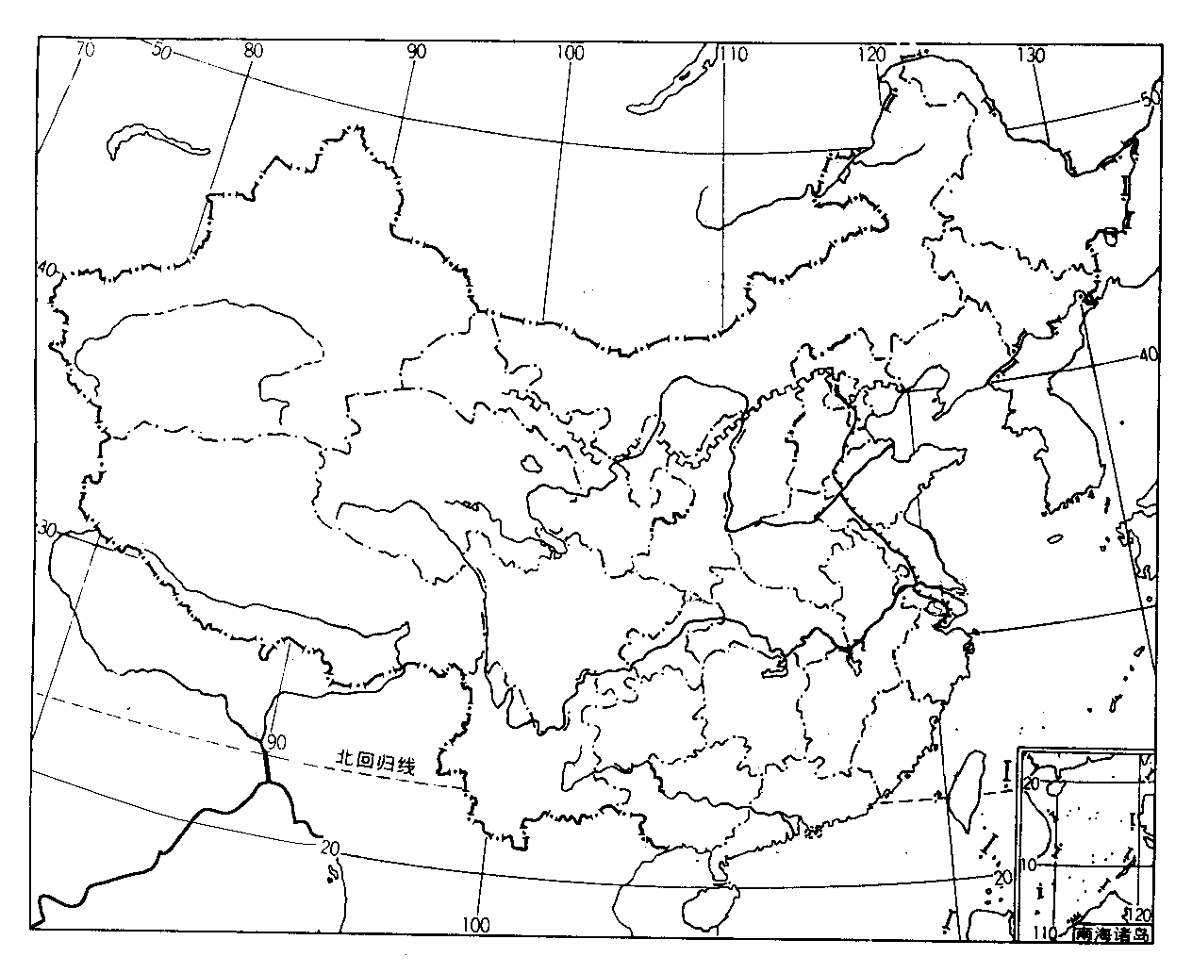
No. 6 艺术
【学】在网上搜索《北京一零一中学校歌》视频和歌词，跟着学唱，学会校歌。
【唱】观看《经典咏流传》节目，学唱一首古诗词歌曲。
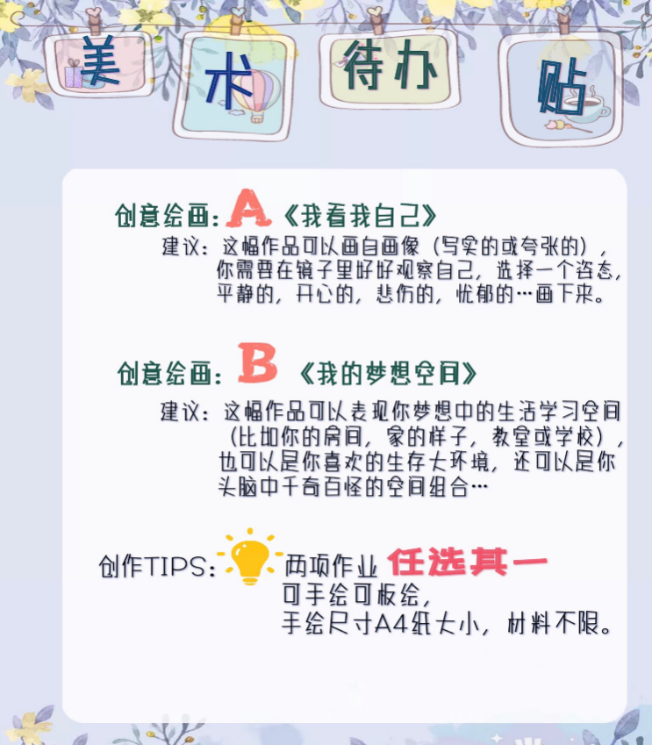
No. 7 体育锻炼
各位新初一的同学和家长，暑假即将来临，今年是个不寻常的一年，在假期中，希望同学们抽出一定的时间进行体育锻炼，增强体质，提高免疫力，也希望家长适当地督促。健康的身体是幸福人生的基础。学校期待你在校期间至少掌握一项体育特长，至少会欣赏一项体育比赛。你的计划是：掌握的体育特长有 ，会欣赏的体育比赛有 。
安排：1. 每天锻炼一小时，锻炼时间可以化整为零，可上下午分时段进行。
2. 锻炼内容除了表格规定的也可以自己选择一些练习，内容可在表里标注。
3. 开学后各班体育委员将锻炼记录收齐并交到体育组。
内容：1. 男生每天30个俯卧撑。可分组做。一组最少5个(有困难的可做跪式俯卧撑）。
2. 女生仰卧起坐或卷腹练习每天总量至少60个。
3. 跳绳或深蹲起（2选1），原地高抬腿跑或开合跳（2选1）等跑跳练习，有条件可进行篮球运球等熟悉球性的练习。
提示：锻炼前要做好准备活动，注意安全，不到非安全的运动场地锻炼。（参考表格的内容及运动量，完成打√）
内容  时间 | 跳绳100次或蹲起60（2选1） | 高抬腿跑100次或开合跳100次（2选1） | 上午仰卧起坐30次（女），俯卧撑15个（男） | 下午仰卧起坐30次（女）俯卧撑15个（男） | 家长签字
1
2
3
4
5
6
7
8
9
10
11
12
13
14
15
16
17
18
19
20
21
22
23
24
25
26
27
28
29
30

